Resolución del Pleno del Instituto de Transparencia, Acceso a la Información Pública y Protección de Datos Personales del Estado de México y Municipios, con domicilio en Metepec, Estado de México, de fecha dieciséis de enero de dos mil diecinueve.
VISTO el expediente formado con motivo del recurso de revisión 04097/INFOEM/IP/RR/2018, promovido por la C. XXXXXXX XXXXXX XXXXXXXXX, en lo sucesivo LA RECURRENTE, en contra de la respuesta emitida por el Ayuntamiento de Chiconcuac, en lo sucesivo EL SUJETO OBLIGADO, se procede a dictar la presente resolución con base en lo siguiente:
RESULTANDO
- En fecha tres de octubre de dos mil dieciocho, LA RECURRENTE presentó a través del Sistema de Acceso a la Información Mexiquense, en lo subsecuente EL SAIMEX ante EL SUJETO OBLIGADO, la solicitud de acceso a la información pública, a la que se le asignó el número 00063/CHICONCU/IP/2018, mediante la cual requirió por dicha vía:
“BUENAS TARDES SOLICITO QUE ME ENVIEN LAS JUNTAS DE GOBIERNO DEL SISTEMA MUNICIPAL DIF DE CHICONCUAC DEL AÑO 2016, ASI COMO LOS POA (PRESUPUESTO OPERATIVO ANUAL) DE ESTE EJERCICIO FISCAL 2018 DE TODAS LAS AREAS QUE CONFORMAN EN DIF, ASI MISMO ME PROPORCIONEN EL CURRICULUM VITAE DE LA DIRECTORA DEL DIF, LOPEZ MARTINEZ VERONICA, ASI COMO DEL C. SERGIO HUERTA RODRIGUEZ, , EN LA CUAL INCLUYA SU NOMBRAMIENTO, ESTO LO SOLICITO PORQUE EN SU PAGINA NO PUBLICAN NADA DE INFORMACION FINANCIERA TAMBIEN REQUIERO ME PROPORCIONEN BALANZA DE COMPROBACION DETALLADA AL QUINTO NIVEL, ASI COMO ESTADO DE POSICION FINANCIERA AMBOS QUE SEAN LOS ULTIMOS QUE HAN ENTREGADO AL ORGANO SUPERIOR DE FISCALIZACION, POR ULTIMO REQUIERO ME INFORMEN CUANTOS LAUDOS Y DEMANDAS LABORALES TIENEN EL DIF ACTUALMENTE MENCIONANDOME SU NOMBRE COMPLETO Y SU ESTATUS.” (Sic).
- Con base en el detalle de seguimiento del SAIMEX, se advierte que en fecha cuatro de octubre de dos mil dieciocho, la Unidad de Transparencia del SUJETO OBLIGADO turnó mediante requerimiento, el contenido de la solicitud de información a la Directora y al Tesorero del Organismo Público Descentralizado denominado “Sistema Municipal para el Desarrollo Integral de la Familia”, como Servidores Públicos Habilitados competentes, los cuales no fueron respondidos, a través del SAIMEX, tal y como se aprecia de las siguientes imágenes:
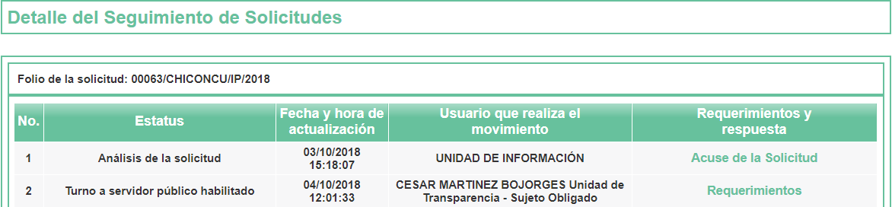
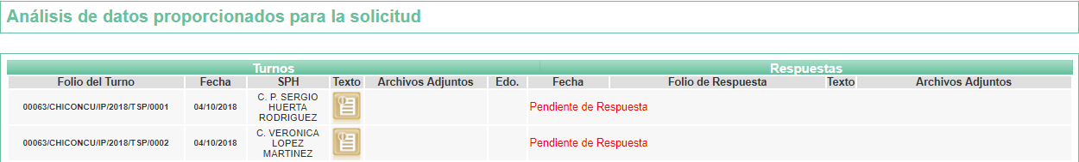
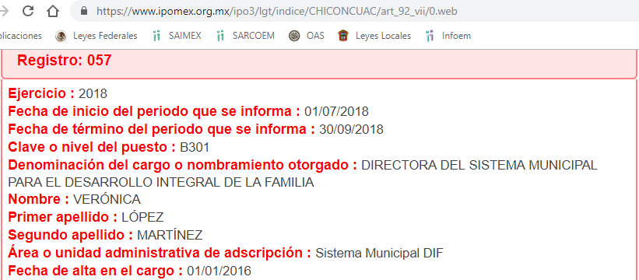
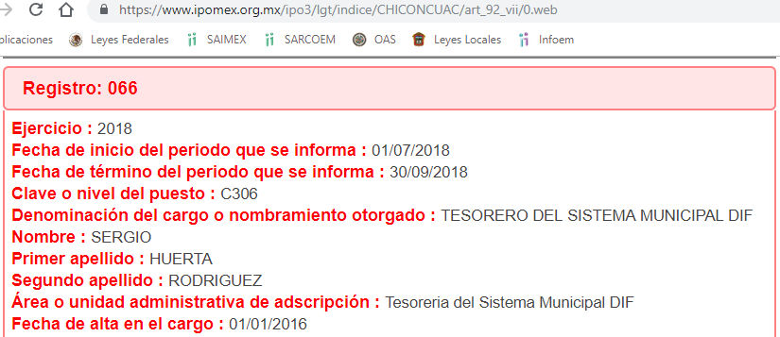
- De las constancias que obran en el expediente electrónico del SAIMEX, en fecha veinticuatro de octubre de dos mil dieciocho, EL SUJETO OBLIGADO dio respuesta a la solicitud de acceso a la información pública requerida por LA RECURRENTE, en los siguientes términos:
“… En atención a la solicitud número 00063/CHICONCU/IP/2018 turbada a la Dirección del SMDIF Chiconcuac, a cargo de la Lic. Verónica López Martínez se le envía respuesta en documentos electrónicos ".PDF", nombrados "contestación 64 directora.pdf", "dirección 64.pdf", "anexo 2, directora.pdf"; así mismo está solicitud se turno a tesorería del SMDIF Chiconcuac, a cargo del C.P. Sergio Huerta Rodríguez por lo que responde que la balanza de comprobación y estado de posición financiera está publicado en la página del ayuntamiento y podrá accesar a esta información con el siguiente link: http://www.chiconcuac.gob.mx/.
Por lo que resta de la información pública solicitada se le envía en documentos electrónicos ".PDF", nombrados "nombramiento TESORERO.pdf", "Currículum TESORERO.pdf" y "RELACION DE LAUDOS DIF.pdf" …” (Sic)
Asimismo, EL SUJETO OBLIGADO adjuntó en dos ocasiones los archivos electrónicos denominados 0_directora 64.pdf, curriculum TESORERO.pdf, RELACION DE LAUDOS DIF.pdf, 0_anexo 2, directora .pdf y Nombramiento TESORERO.pdf, cuyo contenido se omite en este apartado por ser de conocimiento de las partes, aunado a que será objeto de estudio en la presente resolución.
- Inconforme con la respuesta del SUJETO OBLIGADO, en fecha veinticinco de octubre de dos mil dieciocho, LA RECURRENTE interpuso el recurso de revisión objeto del presente estudio, el cual fue registrado en EL SAIMEX y se le asignó el número 04097/INFOEM/IP/RR/2018, en el que señaló como acto impugnado, lo siguiente:
“la solicitud de informacion número 00063/CHICONCU/IP/2018” (Sic)
Asimismo, LA RECURRENTE indicó como razones o motivos de inconformidad:
“ya que no me enviaron las juntas de gobierno que realizaron en el año 2016” (Sic)
- En fecha veinticinco de octubre de dos mil dieciocho, el recurso de que se trata se envió electrónicamente al Instituto de Transparencia, Acceso a la Información Pública y Protección de Datos Personales del Estado de México y Municipios y con fundamento en el artículo 185, fracción I, de la Ley de Transparencia y Acceso a la Información Pública del Estado de México y Municipios, se turnó, a través del SAIMEX, a la Comisionada EVA ABAID YAPUR, a efecto de que decretara su admisión o desechamiento.
- En fecha treinta y uno de octubre de dos mil dieciocho, atento a lo dispuesto en el artículo 185, fracciones I, II y IV, de la Ley de Transparencia y Acceso a la Información Pública del Estado de México y Municipios, se acordó la admisión a trámite del referido recurso de revisión, así como la integración del expediente respectivo, mismo que se puso a disposición de las partes, para que en el plazo máximo de siete días hábiles, LA RECURRENTE realizara manifestaciones, alegatos y ofreciera las pruebas que a su derecho conviniera y, en el caso del SUJETO OBLIGADO, para que exhibiera el Informe Justificado correspondiente.
- De las constancias que obran en el SAIMEX, se advierte que LA RECURRENTE omitió presentar manifestaciones y alegatos, así como ofrecer los medios de prueba que a su derecho convinieran. Por su parte, el doce de noviembre de dos mil dieciocho, EL SUJETO OBLIGADO exhibió el Informe Justificado correspondiente, adjuntando el archivo electrónico denominado Informe Justificado y Anexos..pdf.pdf, como se aprecia a continuación:
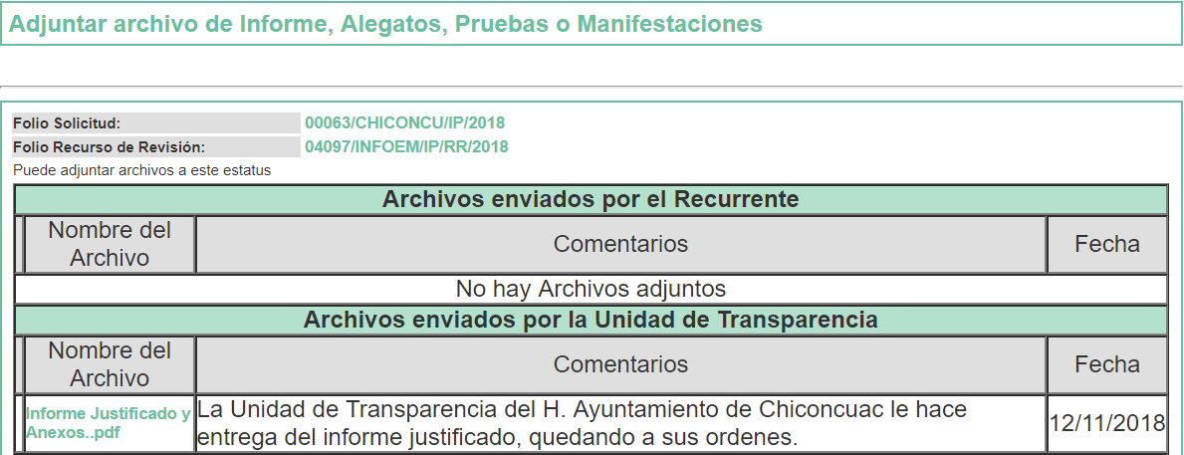
- En fecha catorce de noviembre de dos mil dieciocho, la Comisionada Ponente acordó poner a la vista de LA RECURRENTE el Informe Justificado para que en un plazo de tres días hábiles, manifestara lo que a su derecho conviniera, apercibiéndola que en caso de no realizar manifestación alguna, se tendría por precluido su derecho:

En ese sentido, LA RECURRENTE fue omiso en realizar manifestaciones al Informe Justificado.
- Una vez analizado el estado procesal que guarda el expediente, en fecha veintidós de noviembre de dos mil dieciocho, la Comisionada Ponente acordó el cierre de instrucción, así como la remisión del mismo a efecto de ser resuelto, de conformidad con lo establecido en el artículo 185, fracciones VI y VIII, de la Ley de Transparencia y Acceso a la Información Pública del Estado de México y Municipios.
- En fecha trece de diciembre de dos mil dieciocho, la Comisionada Ponente acordó ampliar el plazo para resolver el recurso de revisión de mérito, por un periodo de hasta quince días hábiles, de conformidad con el artículo 181, tercer párrafo, de la Ley de Transparencia y Acceso a la Información Pública del Estado de México y Municipios.
CONSIDERANDO
- Competencia. Este Instituto de Transparencia, Acceso a la Información Pública y Protección de Datos Personales del Estado de México y Municipios, es competente para conocer y resolver el presente recurso, conforme a lo dispuesto en el artículo 6, Apartado A, de la Constitución Política de los Estados Unidos Mexicanos; el artículo 5, párrafos vigésimo, vigésimo primero y vigésimo segundo, fracciones IV y V, de la Constitución Política del Estado Libre y Soberano de México; los artículos 2, fracción II, 13, 29, 36, fracciones I y II, 176, 178, 179, 181, párrafo tercero y 185, de la Ley de Transparencia y Acceso a la Información Pública del Estado de México y Municipios, y los artículos 9, fracciones I y XXIV y 11, del Reglamento Interior del Instituto de Transparencia, Acceso a la Información Pública y Protección de Datos Personales del Estado de México y Municipios.
- Interés. El recurso de revisión fue interpuesto por parte legítima en atención a que fue presentado por LA RECURRENTE, quien formuló la solicitud de información pública número 00063/CHICONCU/IP/2018.
- Oportunidad. El recurso de revisión fue interpuesto dentro del plazo de quince días hábiles contados a partir del día siguiente al que LA RECURRENTE tuvo conocimiento de la respuesta impugnada, tal y como lo prevé el artículo 178 de la Ley de Transparencia y Acceso a la Información Pública del Estado de México y Municipios, que establece:
“Artículo 178. El solicitante podrá interponer, por sí mismo o a través de su representante, de manera directa o por medios electrónicos, recurso de revisión ante el Instituto o ante la Unidad de Transparencia que haya conocido de la solicitud dentro de los quince días hábiles, siguientes a la fecha de la notificación de la respuesta.
A falta de respuesta del sujeto obligado, dentro de los plazos establecidos en esta Ley, a una solicitud de acceso a la información pública, el recurso podrá ser interpuesto en cualquier momento, acompañado con el documento que pruebe la fecha en que presentó la solicitud.
En el caso de que se interponga ante la Unidad de Transparencia, ésta deberá remitir el recurso de revisión al Instituto a más tardar al día siguiente de haberlo recibido.”
En esa tesitura, atendiendo a que EL SUJETO OBLIGADO notificó la respuesta a la solicitud de información pública el día veinticuatro de octubre de dos mil dieciocho; así, el plazo de quince días hábiles que el artículo 178 de la Ley de la materia otorga a LA RECURRENTE para presentar el recurso de revisión, transcurrió del veinticinco de octubre al quince de noviembre de dos mil dieciocho, sin contemplar en el cómputo los días veintisiete y veintiocho de octubre, tres, cuatro, diez y once de noviembre de dos mil dieciocho, por corresponder a sábados y domingos, en términos del artículo 3, fracción X, de la Ley de Transparencia y Acceso a la Información Pública del Estado de México y Municipios. ; asimismo, no se computó el día dos de noviembre de dos mil dieciocho, por corresponder al día de muertos, de conformidad con el Calendario Oficial en Materia de Transparencia, Acceso a la Información Pública y Protección de Datos Personales del Estado de México y Municipios, para el año dos mil dieciocho y enero dos mil diecinueve, publicado en el Periódico Oficial “Gaceta del Gobierno”, el veinte de diciembre de dos mil diecisiete.
En ese tenor, si el recurso de revisión que nos ocupa, se tuvo por interpuesta el día veinticinco de octubre de dos mil dieciocho, éste se encuentra dentro de los márgenes temporales previstos en el artículo 178 de la Ley de Transparencia y Acceso a la Información Pública del Estado de México y Municipios y, por tanto, su interposición se considera oportuna.
- Procedibilidad. Del análisis efectuado, se advierte la procedibilidad del presente recurso de revisión, en razón de acreditación plena de todos y cada uno de los elementos formales exigidos por el artículo 180 de la Ley de Transparencia y Acceso a la Información Pública del Estado de México y Municipios, en atención a que fue presentado mediante el formato visible en EL SAIMEX.
- Estudio y resolución del recurso. Del análisis efectuado se advierte la procedencia del recurso de revisión, toda vez que se actualizan las hipótesis previstas en las fracciones V y IX del artículo 179, de la Ley de Transparencia y Acceso a la Información Pública del Estado de México y Municipios, que a la letra versan:
“Artículo 179. El recurso de revisión es un medio de protección que la Ley otorga a los particulares, para hacer valer su derecho de acceso a la información pública, y procederá en contra de las siguientes causas:
[…]
V. La entrega de información incompleta;
[…]
IX. La entrega o puesta a disposición de información en un formato incomprensible y/o no accesible para el solicitante; …”
(Énfasis añadido)
Para ilustrar dicha actualización, debemos recordar que el hoy RECURRENTE en la solicitud de acceso a la información pública, requirió del SUJETO OBLIGADO, vía EL SAIMEX, respecto del Organismo Público Descentralizado denominado “Sistema Municipal para el Desarrollo Integral de la Familia” , lo siguiente:
- Las Juntas de Gobierno del año 2016;
- El Presupuesto Operativo Anual del Ejercicio Fiscal 2018, de todas las áreas (sic);
- El curriculum vitae y nombramiento de la Directora Verónica López Martínez y del Tesorero Sergio Huerta Rodríguez;
- La última Balanza de Comprobación Detallada al quinto nivel y el último Estado de Posición Financiera, entregados al Órgano Superior de Fiscalización del Estado de México (OSFEM), y
- Cuántos laudos y demandas laborales tiene actualmente, precisando el nombre completo y su estatus.
En respuesta a la solicitud, el Titular de la Unidad de Transparencia manifestó lo siguiente:
- Que en atención a la solicitud, remitía los archivos electrónicos enviados por la Directora del Sistema Municipal para el Desarrollo Integral de la Familia denominados “contestación 64 directora.pdf”, “dirección 64.pdf”, “anexo 2, directora.pdf”; sin embargo, en su lugar adjuntó los archivos titulados “0_directora 64.pdf” y "0_anexo 2, directora .pdf", que contienen:
  - 0_directora 64.pdf. Cinco fotografías del Programa Operativo Anual Municipal de Salud, Seguridad y Asistencia Social (POA) del Ejercicio Fiscal 2018, cuyas hojas 1, 2, 4 y 5 son poco legibles, ya que no se permite la lectura clara de la información que inserta en el documento, además de que la hoja 4, es totalmente ilegible, y
  - 0_anexo 2, directora .pdf. Seis fotografías del Programa Operativo Anual Municipal de Salud, Seguridad y Asistencia Social (POA) del Ejercicio Fiscal 2018, cuyo contenido es poco legible.
- Que en relación la Balanza de Comprobación y el Estado de Posición Financiera, el Tesorero del Sistema Municipal para el Desarrollo Integral de la Familia respondió que se encuentran publicados en la página del Ayuntamiento, al cual se puede acceder a través de la liga electrónica http://www.chiconcuac.gob.mx, y
- Que por lo que hace al resto de la información pública solicitada enviaba los archivos electrónicos denominados “Nombramiento TESORERO.pdf”, “curriculum TESORERO.pdf” y “RELACION DE LAUDOS DIF.pdf” que contienen:
  - Nombramiento TESORERO.pdf. Nombramiento del C. Sergio Huerta Rodríguez, como Tesorero del Sistema Municipal para el Desarrollo Integral de la Familia de Chiconcuac 2016-2018, de fecha 1 de enero de 2016;
  - curriculum TESORERO.pdf. Curriculum Vitae del C. Sergio Huerta Rodríguez, en el cual no fueron debidamente protegidos diversos a datos personales, datos personales sensibles e información privada, del mencionado servidor público, tales como fecha de nacimiento, nacionalidad, estatura, peso, estado civil, lugar de nacimiento, correo electrónico personal, así como los domicilios y números telefónicos de las instituciones privadas o empresas en que ha laborado.
  - RELACION DE LAUDOS DIF.pdf. Relación de laudos del Sistema Municipal para el Desarrollo Integral de la Familia de Chiconcuac, precisando el nombre del actor, número de expediente y estado procesal.
Ahora bien con relación a la información que no debidamente protegida por EL SUJETO OBLIGADO, resulta importante traer a contexto lo establecido en los artículos 3, fracciones IX, XXI y XXIII y 143, fracción I, de la Ley de Transparencia y Acceso a la Información Pública del Estado de México y Municipios y el artículo 4, fracciones XI y XII, de la Ley de Protección de Datos Personales en Posesión de Sujetos Obligados del Estado de México y Municipios, los cuales se transcriben a continuación:
Ley de Transparencia y Acceso a la Información Pública del Estado de México y Municipios
Artículo 3. Para los efectos de la presente Ley se entenderá por:
[…]
IX. Datos personales: La información concerniente a una persona, identificada o identificable según lo dispuesto por la Ley de Protección de Datos Personales del Estado de México;
[…]
XXI. Información confidencial: Se considera como información confidencial los secretos bancario, fiduciario, industrial, comercial, fiscal, bursátil y postal, cuya titularidad corresponda a particulares, sujetos de derecho internacional o a sujetos obligados cuando no involucren el ejercicio de recursos públicos;
[…]
XXIII. Información privada: La contenida en documentos públicos o privados que refiera a la vida privada y/o los datos personales, que no son de acceso público;
Artículo 143. Para los efectos de esta Ley se considera información confidencial, la clasificada como tal, de manera permanente, por su naturaleza, cuando:
I. Se refiera a la información privada y los datos personales concernientes a una persona física o jurídico colectiva identificada o identificable;”
Ley de Protección de Datos Personales en Posesión de Sujetos Obligados del Estado de México y Municipios
Artículo 4.- Para los efectos de esta Ley se entenderá por:
[…]
XI. Datos personales: a la información concerniente a una persona física o jurídica colectiva identificada o identificable, establecida en cualquier formato o modalidad, y que esté almacenada en los sistemas y bases de datos, se considerará que una persona es identificable cuando su identidad pueda determinarse directa o indirectamente a través de cualquier documento informativo físico o electrónico.
XII. Datos personales sensibles: a las referentes de la esfera de su titular cuya utilización indebida pueda dar origen a discriminación o conlleve un riesgo grave para éste. De manera enunciativa más no limitativa, se consideran sensibles los datos personales que puedan revelar aspectos como origen racial o étnico, estado de salud física o mental, presente o futura, información genética, creencias religiosas, filosóficas y morales, opiniones políticas y preferencia sexual.”
(Énfasis añadido)
De una interpretación armónica y sistemática de dichos preceptos jurídicos, podemos advertir que la información privada es aquella contenida en documentos de orden público que se refiera o contenga, a su vez, datos personales, los cuales no serán de acceso público. En ese mismo sentido, los datos personales son aquellos que conciernen a una persona, ya sea física o jurídica colectiva, que la hacen identificada o identificable; lo anterior, siempre que no involucren el ejercicio de recursos públicos.
A su vez, existe información personal que tiene un grado de sensibilidad tal, que su revelación puede dar origen a discriminación, o bien, poner en riesgo a las personas, las cuales, son susceptibles de clasificarse como confidenciales, como lo son origen étnico o racial; características físicas; características morales; características emocionales; vida afectiva; vida familiar; domicilio particular; número telefónico particular; correo electrónico particular; patrimonio; ideología; opinión política; creencia o convicción religiosa; creencia o convicción filosófica; estado de salud física; estado de salud mental; estado civil; preferencia sexual; y otras análogas que afecten su intimidad, que pongan en riesgo la vida, seguridad o salud de las mismas.
En ese contexto, se precisa que la nacionalidad, así como fecha y lugar de nacimiento constituyen información confidencial susceptible de ser protegida, en términos de lo previsto en el artículo 143, fracción I de la Ley de Transparencia y Acceso a la Información Pública del Estado de México y Municipios, al ser datos personales que únicamente le atañen a sus titulares, además de que, se trata de información que, adminiculada con otra, podría hacer identificable a una persona, respecto de las demás, de conformidad con los artículos 3, fracción IX de la Ley de Transparencia y Acceso a la Información Pública del Estado de México y Municipios y 4, fracción XI, de la Ley de Protección de Datos Personales en Posesión de Sujetos Obligados del Estado de México y Municipios.
Por lo que hace a la estatura y peso del servidor público, debe precisarse que éstos constituyen información confidencial susceptible de ser protegida, por tratarse de datos personales sensibles, en términos de lo señalado en el artículo 4, fracción XI, de la Ley de Protección de Datos Personales en Posesión de Sujetos Obligados del Estado de México y Municipios, en razón de que dar a conocer de manera pública dichas características físicas, podría derivar en conductas discriminatorias en perjuicio del mencionado servidor público, aunado a que, dicha información, no guarda relación alguna con la transparencia y rendición de cuentas que persigue, el derecho humano de acceso a la información pública.
Finalmente, en cuanto al estado civil y el correo electrónico personal del Tesorero del Sistema Municipal para el Desarrollo Integral de la Familia de Chiconcuac, así como los domicilios y números telefónicos de las instituciones privadas o empresas en que laboró como parte de su experiencia profesional, contenidos en el archivo electrónico denominado curriculum TESORERO.pdf, se trata de información privada, de conformidad con el artículo 3, fracción XXIII de la Ley de Transparencia y Acceso a la Información Pública del Estado de México y Municipios, por lo que, es susceptible de clasificar como confidencial, en términos del diverso 143, fracción I, del referido ordenamiento legal, en virtud, de que afecta la esfera más íntima tanto del aludido servidor público, pues el estado civil de una persona, corresponde únicamente al ámbito de su vida personal, y el uso de correos electrónicos personales, es información que sólo le atañe a su titular, aun y cuando ésta se contenga en documentos que posea y administre EL SUJETO OBLIGADO; asimismo, debe precisarse que, los Lineamientos Técnicos Generales para la publicación, homologación y estandarización de la información de las obligaciones establecidas en el título quinto y en la fracción IV del artículo 31 de la Ley General de Transparencia y Acceso a la Información Pública, que deben de difundir los sujetos obligados en los portales de Internet y en la Plataforma Nacional de Transparencia, consideran en relación con la información curricular desde el nivel de jefe de departamento o equivalente hasta los Titulares de los Sujeto Obligado, como parte de los criterios sustantivos de contenido, que la denominación de las instituciones ya sea públicas o privadas, de sus tres últimos empleos son públicos, para sustentar su experiencia laboral; sin embargo, no se incluye con tal carácter, a los domicilios y números telefónicos dichas instituciones; por tanto, debieron ser protegidos por EL SUJETO OBLIGADO, al ubicarse en los supuestos normativos antes mencionados.
En consecuencia, al no ser debidamente protegidos los datos personales, datos personales sensibles e información privada, contenidos en el archivo electrónico curriculum TESORERO.pdf, esta Ponencia Resolutora determina ordenar dar vista al Titular de la Contraloría Interna y Órgano de Control y Vigilancia de este Instituto, de conformidad con el artículo 190 de la Ley de Transparencia y Acceso a la Información Pública del Estado de México y Municipios, a efecto de que determine lo conducente.
Precisado lo anterior, se advierte que, derivado de la inconformidad de la respuesta que le fue otorgada por EL SUJETO OBLIGADO, LA RECURRENTE procedió a interponer el presente recurso de revisión, señalando tanto en acto impugnado, como en sus razones o motivos de inconformidad, lo indicado en el Resultando IV de la presente resolución.
Posteriormente, como quedó expuesto en el Resultando VII de la presente resolución, EL SUJETO OBLIGADO mediante su Informe Justificado remitió el archivo electrónico denominado Informe Justificado y Anexos..pdf, mediante el cual manifestó lo siguiente:
- Que por un error involuntario en el sistema, no fue enviado correctamente archivo electrónico “solicitud 63.pdf”, por lo que, remite en 6 fojas con las Juntas de Gobierno del año 2016 en dicho archivo, corrigiendo lo anterior;
- Que en los archivos electrónicos “0_directora 64.pdf” y "0_anexo 2, directora .pdf", remitió el Curriculum Vitae de la Directora del Sistema Municipal para el Desarrollo Integral de la Familia de Chiconcuac, así como el Programa Operativo Anual Municipal de Salud, Seguridad y Asistencia Social (POA) correspondiente al Ejercicio Fiscal 2018, y
- Que la información contenida en los archivos electrónicos denominados “RELACION DE LAUDOS DIF.pdf” y “Nombramiento TESORERO.pdf”, se mantenía en términos del artículo 143, párrafo tercero, de la Ley de la materia.
Finalmente, de las constancias que obran en EL SAIMEX, se advierte que LA RECURRENTE obvió realizar manifestaciones al Informe Justificado.
Establecido lo anterior, esta Ponencia Resolutora advierte que resultan fundadas las razones o motivos de inconformidad expuestas por LA RECURRENTE, en razón de lo siguiente:
Esta Ponencia Resolutora, procede al análisis de la información proporcionada por EL SUJETO OBLIGADO, tanto en respuesta como en el Informe Justificado, a efecto de determinar, si se colmó o no, el derecho humano de acceso a la información pública de LA RECURRENTE:
No. | Información requerida | Respuesta a la solicitud | Informe Justificado | Colma
1. | Las Juntas de Gobierno del año 2016. | No presentó información al respecto. | Relación con número de acta, fecha, hora de inicio y término, tipo de acta y orden del día, titulada “Juntas de Gobierno 2016”. | Sí
2. | El Presupuesto Operativo Anual del Ejercicio Fiscal 2018, de todas las áreas (Sic). | Once fotografías del Programa Operativo Anual Municipal de Salud, Seguridad y Asistencia Social (POA) para el Ejercicio Fiscal 2018, ilegibles en su contenido de manera integral. | Reiteró que fue entregado el Programa Operativo Anual Municipal de Salud, Seguridad y Asistencia Social (POA) para el Ejercicio Fiscal 2018. | No
3. | El curriculum vitae y nombramiento de la Directora y Tesorero. | Respecto de la Directora, no remitió el nombramiento respectivo ni el curriculum vitae, o en su caso, su información curricular.  Respecto del Tesorero, remite el nombramiento respectivo, así como su curriculum vitae; sin embargo, en este último no fueron debidamente protegidos diversos datos personales, datos personales sensibles e información privada del servidor público. | Reiteró que fue entregada la información requerida, precisando que en cuanto al curriculum vitae de la Directora, se remitió mediante el archivo electrónico “0_directora 64.pdf”, el cual, como se precisó en líneas anteriores, contiene cinco fotografías del Programa Operativo Anual Municipal de Salud, Seguridad y Asistencia Social (POA) del Ejercicio Fiscal 2018, ilegibles de manera íntegra. | Parcialmente
4 | Últimos Estado de Posición Financiera y Balanza de Comprobación detallada al quinto nivel, entregados al OSFEM. | Indicó que la información puede ser consultada en la liga electrónica http://www.chiconcuac.gob.mx.  Misma que al ser corroborada por Personal de esta Ponencia Resolutora, se advierte que al ingresar al apartado, “Transparencia” y posteriormente “DIF Chiconcuac” puede ser consultada la Balanza de Comprobación y el Estado de Situación Financiera, ambos al 30 de septiembre de 2018; sin embargo, corresponden al Ayuntamiento y no, al Sistema Municipal para el Desarrollo Integral de la Familia de Chiconcuac. | No realiza pronunciamiento alguno al respecto. | No
5 | Cuántos laudos y demandas laborales tiene actualmente, precisando el nombre completo y su estatus. | Remitió una relación de la que se puede advertir, el número procedimientos laborales en trámite del Sistema Municipal para el Desarrollo Integral de la Familia de Chiconcuac, indicando el nombre del actor, número de expediente y estado procesal. | Manifestó que se mantenía la información proporcionada en la respuesta. | Sí
Visto lo anterior, esta Ponencia Resolutora considera necesario realizar algunas precisiones respecto de la información requerida en los numerales 2, 3 y 4 que no es colmada por EL SUJETO OBLIGADO:
2. Programa Operativo Anual Municipal de Salud, Seguridad y Asistencia Social (POA) para el Ejercicio Fiscal 2018
Con relación a la información referida, se advierte que EL SUJETO OBLIGADO, posee y administra en sus archivos con la misma, pues fue proporcionada la misma; sin embargo, se advierte que, los archivos proporcionados contienen una versión no legible en su integridad, resultando procedente la interposición del presente medio de impugnación, al contravenir el artículo 179, fracción XI, de la Ley de Transparencia y Acceso a la Información Pública del Estado de México y Municipios.
En virtud de lo anterior, esta Ponencia Resolutora determina ordenar al SUJETO OBLIGADO la entrega a LA RECURRENTE del Programa Operativo Anual Municipal de Salud, Seguridad y Asistencia Social (POA) para el Ejercicio Fiscal 2018, en el que se permita realizar su lectura de su contenido de manera clara.
3. Curriculum vitae de la Directora y del Tesorero y nombramiento de la Directora
Respecto de la información requerida en el presente numeral, debe precisarse que EL SUJETO OBLIGADO es la autoridad competente para generar, administrar o poseer en sus archivos la información requerida, en virtud del ámbito de sus atribuciones, funciones, facultades o competencias.
En ese sentido, por una parte, EL SUJETO OBLIGADO asumió que cuenta con el Curriculum vitae de la Directora del Sistema Municipal para el Desarrollo Integral de la Familia de Chiconcuac, al referir que le fue estregado a LA RECURRENTE a través del archivo electrónico “0_directora 64.pdf”, cuyo contenido corroborado por personal de esta Ponencia Resolutora, advirtió que no coincide con lo señalado por EL SUJETO OBLIGADO, y por otra, remitió el Curriculum Vitae del Tesorero del Sistema Municipal para el Desarrollo Integral de la Familia de Chiconcuac; sin embargo, en el mismo no fueron debidamente protegidos diversos datos personales, datos personales sensibles e información privada, por lo que no puede tenerse por colmada la información entregada.
En virtud de lo anterior, esta Ponencia Resolutora determina ordenar al SUJETO OBLIGADO la entrega a LA RECURRENTE en versión pública, protegiendo cualquier información que se trate de datos personales, datos personales sensibles e información privada en el Curriculum Vitae, tanto de la Directora como del Tesorero del Sistema Municipal para el Desarrollo Integral de la Familia de Chiconcuac.
Así, en relación a la información de la que se ordena su entrega en versión pública, en términos del artículo 143 de la Ley de Transparencia y Acceso a la Información Pública del Estado de México y Municipios, se deberá omitir, eliminar o suprimir la información confidencial. En ese sentido, sólo podrán ser testados los datos que actualicen las hipótesis normativas previstas en dicho precepto legal, y deberá procederse a su clasificación mediante las formalidades de Ley, es decir, que el Comité de Transparencia del SUJETO OBLIGADO emita el Acuerdo de Clasificación correspondiente debidamente fundado y motivado, en el cual se sustente la versión pública, en términos de los numerales 49, fracción VIII y 132, fracciones II y III, de la Ley de Transparencia y Acceso a la Información Pública del Estado de México y Municipios, así como los numerales Segundo, fracción XVIII, y del Cuarto al Décimo Primero de los Lineamientos Generales en materia de Clasificación y Desclasificación de la Información, así como para la elaboración de Versiones Públicas, que literalmente expresan:
Ley de Transparencia y Acceso a la Información Pública del Estado de México y Municipios
“Artículo 49. Los Comités de Transparencia tendrán las siguientes atribuciones:
VIII. Aprobar, modificar o revocar la clasificación de la información;
Artículo 132. La clasificación de la información se llevará a cabo en el momento en que:
[…]
II. Se determine mediante resolución de autoridad competente; o
III. Se generen versiones públicas para dar cumplimiento a las obligaciones de transparencia previstas en esta Ley.”
Lineamientos Generales en materia de Clasificación y Desclasificación de la Información, así como para la elaboración de Versiones Públicas
“Segundo.- Para efectos de los presentes Lineamientos Generales, se entenderá por:
XVIII. Versión pública: El documento a partir del que se otorga acceso a la información, en el que se testan partes o secciones clasificadas, indicando el contenido de éstas de manera genérica, fundando y motivando la reserva o confidencialidad, a través de la resolución que para tal efecto emita el Comité de Transparencia.
Cuarto. Para clasificar la información como reservada o confidencial, de manera total o parcial, el titular del área del sujeto obligado deberá atender lo dispuesto por el Título Sexto de la Ley General, en relación con las disposiciones contenidas en los presentes lineamientos, así como en aquellas disposiciones legales aplicables a la materia en el ámbito de sus respectivas competencias, en tanto estas últimas no contravengan lo dispuesto en la Ley General.
Los sujetos obligados deberán aplicar, de manera estricta, las excepciones al derecho de acceso a la información y sólo podrán invocarlas cuando acrediten su procedencia.
Quinto. La carga de la prueba para justificar toda negativa de acceso a la información, por actualizarse cualquiera de los supuestos de clasificación previstos en la Ley General, la Ley Federal y leyes estatales, corresponderá a los sujetos obligados, por lo que deberán fundar y motivar debidamente la clasificación de la información ante una solicitud de acceso o al momento en que generen versiones públicas para dar cumplimiento a las obligaciones de transparencia, observando lo dispuesto en la Ley General y las demás disposiciones aplicables en la materia.
Sexto. Los sujetos obligados no podrán emitir acuerdos de carácter general ni particular que clasifiquen documentos o expedientes como reservados, ni clasificar documentos antes de que se genere la información o cuando éstos no obren en sus archivos.
La clasificación de información se realizará conforme a un análisis caso por caso, mediante la aplicación de la prueba de daño y de interés público.
Séptimo. La clasificación de la información se llevará a cabo en el momento en que:
I. Se reciba una solicitud de acceso a la información;
II. Se determine mediante resolución de autoridad competente, o
III. Se generen versiones públicas para dar cumplimiento a las obligaciones de transparencia previstas en la Ley General, la Ley Federal y las correspondientes de las entidades federativas.
Los titulares de las áreas deberán revisar la clasificación al momento de la recepción de una solicitud de acceso a la información, para verificar si encuadra en una causal de reserva o de confidencialidad.
Octavo. Para fundar la clasificación de la información se debe señalar el artículo, fracción, inciso, párrafo o numeral de la ley o tratado internacional suscrito por el Estado mexicano que expresamente le otorga el carácter de reservada o confidencial.
Para motivar la clasificación se deberán señalar las razones o circunstancias especiales que lo llevaron a concluir que el caso particular se ajusta al supuesto previsto por la norma legal invocada como fundamento.
En caso de referirse a información reservada, la motivación de la clasificación también deberá comprender las circunstancias que justifican el establecimiento de determinado plazo de reserva.
Tratándose de información clasificada como confidencial respecto de la cual se haya determinado su conservación permanente por tener valor histórico, ésta conservará tal carácter de conformidad con la normativa aplicable en materia de archivos.
Los documentos contenidos en los archivos históricos y los identificados como históricos confidenciales no serán susceptibles de clasificación como reservados.
Noveno. En los casos en que se solicite un documento o expediente que contenga partes o secciones clasificadas, los titulares de las áreas deberán elaborar una versión pública fundando y motivando la clasificación de las partes o secciones que se testen, siguiendo los procedimientos establecidos en el Capítulo IX de los presentes lineamientos.
Décimo. Los titulares de las áreas, deberán tener conocimiento y llevar un registro del personal que, por la naturaleza de sus atribuciones, tenga acceso a los documentos clasificados. Asimismo, deberán asegurarse de que dicho personal cuente con los conocimientos técnicos y legales que le permitan manejar adecuadamente la información clasificada, en los términos de los Lineamientos para la Organización y Conservación de Archivos.
En ausencia de los titulares de las áreas, la información será clasificada o desclasificada por la persona que lo supla, en términos de la normativa que rija la actuación del sujeto obligado.
Décimo primero. En el intercambio de información entre sujetos obligados para el ejercicio de sus atribuciones, los documentos que se encuentren clasificados deberán llevar la leyenda correspondiente de conformidad con lo dispuesto en el Capítulo VIII de los presentes lineamientos.
[…]
CAPÍTULO VIII
DE LA LEYENDA DE CLASIFICACIÓN
Quincuagésimo. Los titulares de las áreas de los sujetos obligados podrán utilizar los formatos contenidos en el presente Capítulo como modelo para señalar la clasificación de documentos o expedientes, sin perjuicio de que establezcan los propios.
[…]
Quincuagésimo tercero. El formato para señalar la clasificación parcial de un documento, es el siguiente:
 | Concepto | Dónde:
Sello oficial o logotipo del sujeto obligado | Fecha de clasificación | Se anotará la fecha en la que el Comité de Transparencia confirmó la clasificación del documento, en su caso.
Sello oficial o logotipo del sujeto obligado | Área | Se señalará el nombre del área del cual es titular quien clasifica.
Sello oficial o logotipo del sujeto obligado | Información reservada | Se indicarán, en su caso, las partes o páginas del documento que se clasifican como reservadas. Si el documento fuera reservado en su totalidad, se anotarán todas las páginas que lo conforman. Si el documento no contiene información reservada, se tachará este apartado.
Sello oficial o logotipo del sujeto obligado | Periodo de reserva | Se anotará el número de años o meses por los que se mantendrá el documento o las partes del mismo como reservado.
Sello oficial o logotipo del sujeto obligado | Fundamento legal | Se señalará el nombre del ordenamiento, el o los artículos, fracción(es), párrafo(s) con base en los cuales se sustente la reserva.
Sello oficial o logotipo del sujeto obligado | Ampliación del periodo de reserva | En caso de haber solicitado la ampliación del periodo de reserva originalmente establecido, se deberá anotar el número de años o meses por los que se amplía la reserva.
Sello oficial o logotipo del sujeto obligado | Confidencial | Se indicarán, en su caso, las partes o páginas del documento que se clasifica como confidencial. Si el documento fuera confidencial en su totalidad, se anotarán todas las páginas que lo conforman. Si el documento no contiene información confidencial, se tachará este apartado.
Sello oficial o logotipo del sujeto obligado | Fundamento legal | Se señalará el nombre del ordenamiento, el o los artículos, fracción(es), párrafo(s) con base en los cuales se sustente la confidencialidad.
Sello oficial o logotipo del sujeto obligado | Rúbrica del titular del área | Rúbrica autógrafa de quien clasifica.
Sello oficial o logotipo del sujeto obligado | Fecha de desclasificación | Se anotará la fecha en que se desclasifica el documento.
Sello oficial o logotipo del sujeto obligado | Rúbrica y cargo del servidor público | Rúbrica autógrafa de quien desclasifica.
…”
(Énfasis Añadido)
Por lo tanto, es importante referir que EL SUJETO OBLIGADO deberá seguir el procedimiento legal establecido para su clasificación, esto es, que su Comité de Transparencia emita un Acuerdo de Clasificación que cumpla con las formalidades previstas, antes citadas que la sustente, en el que se expongan los fundamentos y razones que llevaron a la autoridad a testar, suprimir o eliminar datos de dicho soporte documental, ya que el no hacerlo, implica que lo entregado no es legal ni formalmente una versión pública, sino más bien una documentación ilegible, incompleta o tachada; pues no señalar las razones por las que no se aprecian determinados datos, ya sea porque se testan o suprimen, deja al solicitante en estado de incertidumbre, al no conocer o comprender porque no aparecen en la documentación respectiva, es decir, si no se exponen de manera puntual las razones de ello se estaría violentando desde un inicio el derecho de acceso a la información del solicitante.
Ahora bien, por lo que hace al nombramiento de la Directora del Sistema Municipal para el Desarrollo Integral de la Familia de Chiconcuac, esta Ponencia Resolutora considera pertinente precisar lo estipulado en los artículos 45 y 48 de la Ley del Trabajo de los Servidores Públicos del Estado y Municipios:
Ley del Trabajo de los Servidores Públicos del Estado y Municipios
“ARTÍCULO 45.-Los servidores públicos prestarán sus servicios mediante nombramiento, contrato o formato único de Movimientos de Personal expedidos por quien estuviere facultado legalmente para extenderlo.
ARTÍCULO 48. Para iniciar la prestación de los servicios se requiere:
I. Tener conferido el nombramiento, contrato respectivo o formato único de Movimientos de Personal;”
De los preceptos en cita, se advierte que para acreditar el ingreso al servicio público y proceder a prestar los servicios correspondientes se requiere contar con un nombramiento, contratos o Formatos Únicos de Movimientos de Personal; en esa tesitura, por el grado de relevancia que conlleva el cargo de Directora del Sistema Municipal para el Desarrollo Integral de la Familia de Chiconcuac, debe observarse que el tipo de documento que se expide en tales casos, es a través del nombramiento correspondiente, por tanto, EL SUJETO OBLIGADO genera, posee y administra dicha información.
En virtud de lo anterior, esta Ponencia Resolutora determina ordenar al SUJETO OBLIGADO la entrega a LA RECURRENTE del nombramiento de la Directora como del Tesorero del Sistema Municipal para el Desarrollo Integral de la Familia de Chiconcuac.
4. Último Estado de Posición Financiera y Última Balanza de Comprobación detallada al quinto nivel, entregados al OSFEM.
Finalmente, por lo que hace al último requerimiento, debe precisarse que se trata de información que debe generar, poseer y administrar EL SUJETO OBLIGADO. Al respecto, las disposiciones administrativas que rigen a las Entidades Fiscalizables en el Estado de México, se encuentran los Lineamientos para la integración del Informe Mensual emitidos anualmente por el OSFEM en ejercicio de sus atribuciones, los cuales representan una herramienta para elaborar y presentar los Informes Mensuales por parte de las Entidades Fiscalizables, en cuanto a los requerimientos financieros, contables, patrimoniales, presupuestales, programáticos y administrativos que nos señalan los ordenamientos legales respectivos, que entre otros destacan: la Ley Orgánica Municipal, Ley de Ingresos de los Municipios, Presupuesto de Egresos y Manual Único de Contabilidad Gubernamental para las Dependencias y Entidades Públicas del Gobierno y Municipios, todos del Estado de México.
Así, los Lineamientos en comento sirven para definir los criterios, formatos y documentación necesaria para presentar los informes mensuales. Entre los criterios que se manejan en tales Lineamientos esta aquel que se refiere a la integración de Información Patrimonial, el cual, se integra, entre otros documentos, por el Estado de Situación Financiera y la Balanza de Comprobación a Nivel Mayor y Detallada del Sistema Municipal para el Desarrollo Integral de la Familia de Chiconcuac, correspondientes al Disco 1, los cuales debieron ser enviados al OSFEM, en términos del artículo 2 fracción XI de la Ley de Fiscalización Superior del Estado de México, acorde a lo establecido en los Lineamientos para la Integración del Informe Mensual y del Calendario de Obligaciones Periódicas 2018, como se muestra a continuación:
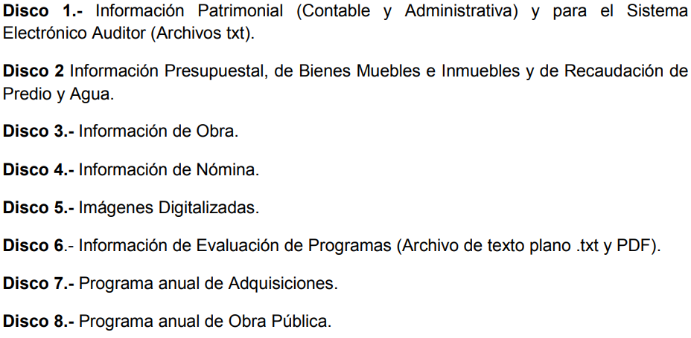
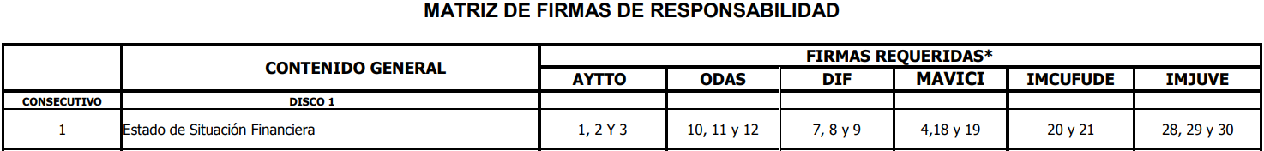
[…]

[…]
En ese sentido, se advierte que el último Informe Mensual remitido al OSFEM a la fecha de la solicitud (3 de octubre de 2018), es el correspondiente, al mes de agosto de 2018, cuya fecha límite de entrega al Órgano Fiscalizador en mención es al 28 de septiembre de 2018, puesto que, el correspondiente a este último mes, puede ser generado y entregado hasta el 26 de octubre de 2018, es decir, con posterioridad a la solicitud de LA RECURRENTE.
Atento a lo anterior, esta Ponencia Resolutora determina ordenar al SUJETO OBLIGADO, la entrega a LA RECURRENTE, del Estado de Situación Financiera y la Balanza de Comprobación a Nivel Mayor y Detallada del Sistema Municipal para el Desarrollo Integral de la Familia de Chiconcuac, correspondientes al Informe Mensual de agosto de 2018, remitido al OSFEM.
Así, con fundamento en lo prescrito en los artículos 5, párrafos vigésimo, vigésimo primero y vigésimo segundo, fracciones IV y V, de la Constitución Política del Estado Libre y Soberano de México, y los artículos 2, fracción II, 9, 29, 36, fracciones I y II, 176, 178, 179, 181, 185, fracción I, 186 y 188, de la Ley de Transparencia y Acceso a la Información Pública del Estado de México y Municipios, este Pleno:

RESUELVE
- Resultan fundadas las razones o motivos de inconformidad hechas valer por LA RECURRENTE, en términos del Considerando QUINTO de la presente resolución.
- Se MODIFICA la respuesta del SUJETO OBLIGADO, y se ordena atienda la solicitud de acceso a la información pública 00063/CHICONCU/IP/2018, en términos del Considerando QUINTO de la presente resolución, y haga entrega a LA RECURRENTE, vía EL SAIMEX, respecto del Sistema Municipal para el Desarrollo Integral de la Familia de Chiconcuac, de lo siguiente:
“a) El Programa Operativo Anual Municipal de Salud, Seguridad y Asistencia Social (POA) para el Ejercicio Fiscal 2018;
b) Versión pública del Currículum Vitae de la Directora y del Tesorero;
Debiendo notificar a LA RECURRENTE el Acuerdo de Clasificación de la información que emita el Comité de Transparencia con motivo de la versión pública.
c) Nombramiento de la Directora, y
d) Estado de Situación Financiera y la Balanza de Comprobación a Nivel Mayor y Detallada, correspondientes al Informe Mensual de agosto de 2018, remitido al Órgano Superior de Fiscalización del Estado de México.”
- Notifíquese al Titular de la Unidad de Transparencia del SUJETO OBLIGADO, para que conforme a los artículos 186 último párrafo y 189 párrafo segundo de la Ley de Transparencia y Acceso a la Información Pública del Estado de México y Municipios, dé cumplimiento a lo ordenado dentro del plazo de diez días hábiles, debiendo informar a este Instituto en un plazo de tres días hábiles siguientes sobre el cumplimiento dado a la resolución.
- Notifíquese a LA RECURRENTE la presente resolución.
- Hágase del conocimiento de LA RECURRENTE que podrá impugnar la presente resolución vía Juicio de Amparo en los términos de las leyes aplicables, de conformidad con lo establecido en el artículo 196 de la Ley de Transparencia y Acceso a la Información Pública del Estado de México y Municipios.
- Gírese oficio al Titular de la Contraloría Interna y Órgano de Control y Vigilancia de este Instituto, de conformidad con el artículo 190 de la Ley de Transparencia y Acceso a la Información Pública del Estado de México y Municipios determine lo conducente, en términos del Considerando QUINTO de la presente resolución.
ASÍ LO RESUELVE, POR UNANIMIDAD DE VOTOS EL PLENO DEL INSTITUTO DE TRANSPARENCIA, ACCESO A LA INFORMACIÓN PÚBLICA Y PROTECCIÓN DE DATOS PERSONALES DEL ESTADO DE MÉXICO Y MUNICIPIOS, CONFORMADO POR LOS COMISIONADOS ZULEMA MARTÍNEZ SÁNCHEZ; EVA ABAID YAPUR; JOSÉ GUADALUPE LUNA HERNÁNDEZ; JAVIER MARTÍNEZ CRUZ EMITIENDO VOTO PARTICULAR Y LUIS GUSTAVO PARRA NORIEGA; EN LA SEGUNDA SESIÓN ORDINARIA CELEBRADA EL DÍA DIECISÉIS DE ENERO DE DOS MIL DIECINUEVE, ANTE EL SECRETARIO TÉCNICO DEL PLENO, ALEXIS TAPIA RAMÍREZ.
Zulema Martínez Sánchez
Comisionada Presidenta
(RÚBRICA)
Eva Abaid Yapur  Comisionada  (RÚBRICA) | José Guadalupe Luna Hernández  Comisionado  (RÚBRICA)
Javier Martínez Cruz  Comisionado  (RÚBRICA) | Luis Gustavo Parra Noriega  Comisionado  (RÚBRICA)
Alexis Tapia Ramírez
Secretario Técnico del Pleno
(RÚBRICA)
Esta hoja corresponde a la resolución de fecha dieciséis de enero de dos mil diecinueve, emitida en el recurso de revisión número 04097/INFOEM/IP/RR/2018.
YSM/JMAV

Cuya denominación correcta es el Programa Operativo Anual Municipal de Salud, Seguridad y Asistencia Social (POA).
Artículo 2.- Para los efectos de la presente Ley, se entenderá por: … XI. Informe Mensual: Al documento que mensualmente envían para su análisis al Órgano Superior de Fiscalización de la Legislatura, las Tesorerías Municipales y la Secretaría de Finanzas;

